Nr. înreg. SIDNER 106/16.03.2026
Avizat,
Director de proiect SIDNER
Prof. univ. dr. habil. Costică MIHAI

SOLICITARE DE OFERTA

În vederea achiziţionării prin cumpărare directă, în cadrul proiectului cu titlul ”Sistem interdisciplinar integrat pentru implementarea activităților de dezvoltare durabilă din regiunea Nord-Est a României - SIDNER” (cod MySMIS proiect: 337821 cofinanțat prin Programul Regional Nord-Est 2021-din cadrul Universității ”Alexandru Ioan Cuza” din Iași, vă solicităm ca până la data de 23.03.2026, inclusiv, să ne transmiteţi la adresa ramona.creanga@uaic.ro oferta de preț (lei fără TVA) și termenul de livrare pentru următoarele produse:

Materiale de informare
(CPV: 35261000-1 Panouri de informare, 22459100-3 Autocolante şi benzi publicitare)
Nr. crt. | Denumire produs | UM | Cant
1 | Realizare și montare placă permanentă de informare  Dimensiuni L 80 x H 50 cm, executată din alukobond cu grosime de minimum 2 mm, acoperită cu autocolant printat în policromie și laminare cu o folie special de protecție UV, care va prelungi durata de viață printului cu minimum 5 ani în condiții de mediu expus.  Macheta grafică a plăcii permanente va fi pusă la dispoziție de către autoritatea contractantă/beneficiar. (Draft* anexat)  Servicii asumate de furnizor: producţie, livrare şi montaj la sediul beneficiarului - Universitatea „Alexandru Ioan Cuza” din Iași. | buc | 10
2 | Autocolant  - Dimensiune 15 cm x 15 cm  - material: autocolant lucios printat policromie.  Macheta grafică a autocolantului va fi pusă la dispoziție de către autoritatea contractantă/beneficiar.(Draft* anexat) | buc | 450
* Conținutul care se regăsește în draf-urile anexate, pot suferi modificări la pana la data execuției.
Termen de livrare: Termenul de producție și livrare este de maxim 15 zile lucrătoare de la obținerea „Bun de tipar”.
Montajul plăcilor de informare se va realiza în termen de maxim 5 zile lucrătoare de la livrarea acestora, la sediul beneficiarului - Universitatea „Alexandru Ioan Cuza” din Iași.
În cazul în care livrarea produselor nu are loc în termenul ofertat, atunci Autoritatea contractanta are dreptul de a percepe penalități în cuantum de 0.25% /zi întârziere, din valoarea în lei a produselor care nu au fost livrate la termen.
Oferta va conține toate costurile ocazionate de producția, livrarea și montajul (plăcilor permanente de informare) și va fi exprimat în lei fără TVA/UM. Prețul rămâne ferm pe toată perioada de valabilitate a ofertei.
Atribuirea se va face în baza criteriului ”prețul ce mai scăzut” /reper.

Termenul de plată este:
a) 30 de zile calendaristice de la data la care factura electronică este disponibilă spre descărcare de către Autoritatea Contractantă din sistemul RO e-factura, dacă recepția bunurilor este anterioară acestei date, cod CPV...;
b) 30 de zile calendaristice de la data recepției bunurilor dacă factura electronică este disponibilă spre descărcare de către Autoritatea Contractanta din sistemul RO e-factura, la data receptiei ori anterior acestei date, cod CPV...
* Codul CPV se va menționa în factură.

DIRECTOR ACHIZITII PUBLICE ȘI URMĂRIRE CONTRACTE
Ing. Gabriela Alexoaei

Întocmit,
Responsabil achiziție
Ramona Creangă

Draft placa permanentă
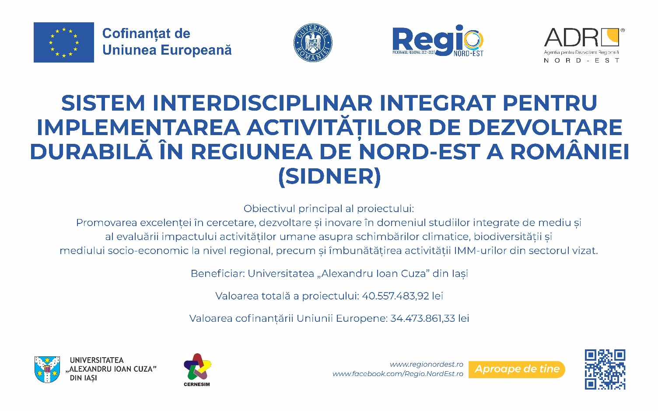

Draft autocolant

